Testrapport

Door: Tim IJntema (1682222) en Arco Gelderblom(1679531)

Dit testrapport omvat de testen die zijn uitgevoerd voor het drankjes mix systeem. Het testrapport is gebaseerd op het testplan. Helaas was het echter niet mogelijk om alle testen die eerder in het testplan stonden uit te voeren. Dit kwam doordat gedurende de weken het project veranderde en sommige aannames van eerst niet meer klopten. Hieronder volgt een lijst van de testen die wij niet meer hebben kunnen uitvoeren per niveau.

* Unit niveau
  + Temperatuurregeling
  + Kleurregeling
* Subsysteem niveau
  + Heatertest
  + Volumetest
  + Valvetest
  + Colortest
* Systeemniveau
  + Temperatuurtest
  + Kleurtest

Er zijn verschillende redenen waarom deze testen niet uitgevoerd kunnen worden. In het geval van de temperatuur en kleur is dit vrij eenvoudig. Er is toegegeven dat deze sensoren niet werkten of niet werkten naar behoren. Hierdoor werd het onmogelijk dit te testen. Verder was er eerst gezegd dat de valve en het volume (de pomp) geregeld werden met een bepaalde voltagewaarde. De subsysteem testen die hierbij horen kunnen we niet uitvoeren want daar werd ook een voltagewaarde verwacht terwijl de latere implementatie ervoor zorgden dat wij deze moesten besturen met een boolean waarde. Bij de test op unit niveau was dit niet gespecificeerd en kunnen wij deze test dus wel uitvoeren. Verder is de volumetest op systeemniveau wel mogelijk.

Hierdoor blijven er 2 testen over die wij wel kunnen uitvoeren. Op unit niveau de test genaamd volumeregeling en op systeemniveau de volumetest. Hieronder zullen de rapporten van deze testen staan.

# Volumeregeling

Test stijl: Black box

Test situatie: Unit test

Test verantwoordelijke: Arco Gelderblom

## Doel

Controleren of de pompen correcte waarden krijgen wanneer er gevraagd word om water te pompen.

## Beschrijving

Wanneer er gevraagd word aan het systeem om water in de beker te pompen moet de waterpomp aan gaan en de watervalve uit. Als dit gebeurt is de test correct uitgevoerd.

Deze test word uitgevoerd zonder hardware verbindingen. Hij geld voor beide de limonade en de water pomp. Dit is doordat de 2 pompen door dezelfde functie aangezet worden.

## Methode

Voor deze test is er geen verbinding met de hardware. Het niet gebruiken van de hardware word gegarandeert door het op “False” zetten van de “gui.sharedVariables.usingHardware” variabele.

Doctest binnen de code op een specifieke unit. Binnen de file controller.py is er een functie genaamd ‘pumpTestIfOn’. Deze controleert of de waterpomp de juiste waarde krijgt wanneer er om water gevraagd word. Dit doet hij door aan te geven dat er water moet komen. Vervolgens voert het de functie uit die normaal uitgevoerd word elke x aantal tijd. Deze functie zou, als er om water of limonade gevraagd word, de water pomp aan moeten zetten en de valve uit. Vervolgens word er gechecked of de pomp inderdaad ook aan is gegaan.

Om de test uit te voerden, open command line tool, navigeer naar de locatie van de simulator folder via het “cd” commando en start de controller.py met het commando “python controller.py”. Zorg wel dat je python 3 hebt. In de command line tool zou de test uitkomst moeten zien (zelfde als bij het kopje resultaten).

## Resultaten

Het resultaat wat wij verkregen was altijd het juiste gebaseerd op de verwachte resultaten. Dus True (1) wanneer de pomp aan hoort te zijn en een False (0) wanneer de pomp uit hoort te zijn. Hier word automatisch voor getest door Doctest. De uitkomst die zichtbaar word in je commandline tool wanneer je de test runt staat hier onder.

C:\Users\Arco\Documents\practicum-atp\arcoentim\simulator>python controller.py

TestResults(failed=0, attempted=3)

Zoals zichtbaar is in de output na het afspelen van de code, zijn alle tests correct uitgevoerd.

## Conclusie

Op basis van de resultaten kunnen wij concluderen dat de water pomp de juiste waarden krijgt.

# Volumetest

Test stijl: Black box

Test situatie: System test

Test verantwoordelijke: Tim IJntema

## Doel

Controleren of de verwachte hoeveelheid vloeistof geleverd wordt.

## Beschrijving

De gebruiker stelt een hoeveelheid in en ontvangt die hoeveelheid in de beker. In de simulator word dit zichtbaar gemaakt door bij het kopje “Level sensor: … ml”. Deze test word uitgevoerd op de hardware. De metingen zijn dan ook genomen van de waardes die we krijgen van de afstand sensor.

## Methode

De test wordt uitgevoerd door de waarden in te stellen op de hardware en vervolgens het programma zijn werk te laten doen. Er wordt consequent 10 mL ingesteld en nadat de applicatie klaar is met runnen wordt de hoeveelheid mL afgelezen uit de GUI van de simulator. Deze test word 5 keer herhaald. Een gemiddelde word genomen van de afgelezen waardes.

Om de test uit te voeren sluit je de hardware aan op de computer, je navigeert met “cd <path>” naar de locatie van de simulator in een command line tool, en start de main.py met het commando “python main.py”. Voor deze test is het belangrijk om hardware support aan te zetten door de variabele “gui.sharedVariables.usingHardware” op True te zetten.

Wanneer het system gestart is zet je een kopje in de lemonator. Op het schermpje zou de tekst moeten veranderen van “Put cup in machine” naar:

“Start(C)

W(A): 0

L(B): 0

Change L”

Hierin staat L voor limonade en W voor water. Als je deze tekst ziet zit het systeem te wachten op een aantal ML voor limonade. Druk nu op 5 op het keypad om 5 ml limonade toe te voegen. Druk vervolgens op A en dan op 5. Nu zou er het volgende moeten staan:

“Start(C)

W(A): 5

L(B): 5

Change W”

Druk nu op C en het drankje wordt gemaakt. Als het systeem niet lijkt te reageren op keypad acties, moet je de keypad knop ingedrukt houden tot het schermpje leeggehaald word en nieuwe letters typt. Als het schermpje raar gaat doen (gekke tekens laat zien), reset dan het systeem en start opnieuw.

## Resultaten

De resultaten van de metingen zijn ondergebracht in de onderstaande tabel. Ze zijn afgerond op 1 cijfer achter de comma.

|  |  |  |
| --- | --- | --- |
|  | mL ingesteld | mL gemeten |
| Test 1 | 150,0 | 154,1 |
| Test 2 | 150,0 | 157,6 |
| Test 3 | 150,0 | 152,4 |
| Test 4 | 150,0 | 156,8 |
| Test 5 | 150,0 | 159,3 |

Het gemiddelde van de gemeten waarden is:

(154,1+157,6+152,4+156,8+159,3) / 5 = 156,0 mL

## Conclusie

De gemeten hoeveelheid 156,0 mL is meer dan de ingestelde hoeveelheid. Er bestaat een afwijking van ongeveer 6 mL. Interessant is dat geen enkel moment de werkelijke hoeveelheid ingestelde mL is uitgegeven door de lemonator. Dit kan mogelijk komen door de uitlees snelheid of reactiesnelheid van het systeem. Daarnaast is de sensor precizie een probleem in combinatie met water. Wat we proberen te meten is water wat langzaam aan dichter bij de sensor komt. Dit water zal soms iets plonsen of uitdijen. Hierdoor kan het zijn dat de sensor een verkeerde water krijgt die hoger of lager is dan wat de echte waarde is.

# Hardwaretest

Test stijl: Black box

Test situatie: System test

Testverantwoordelijke: Arco Gelderblom

## Doel

Het doel van deze test is het vaststellen dat verschillende knoppen op de keypad de verwachte uitwerking hebben. De verwachting is als volgt:

|  |  |
| --- | --- |
| Knop | Uitwerking |
| 0 | Instellen limonade- of waterwaarde |
| 1 | Instellen limonade- of waterwaarde |
| 2 | Instellen limonade- of waterwaarde |
| 3 | Instellen limonade- of waterwaarde |
| 4 | Instellen limonade- of waterwaarde |
| 5 | Instellen limonade- of waterwaarde |
| 6 | Instellen limonade- of waterwaarde |
| 7 | Instellen limonade- of waterwaarde |
| 8 | Instellen limonade- of waterwaarde |
| 9 | Instellen limonade- of waterwaarde |
| A | Selecteren om waterwaarde aan te passen |
| B | Selecteren om limonadewaarde aan te passen |
| C | Start met het maken van een drankje |
| D | Geen |
| * | Geen |
| # | Geen |

Vervolgens wordt bekeken of de rest van het systeem werkt zoals behoren. Hierbij wordt vastgesteld of het systeem geen afwijkende werking heeft van de verwachting. Met andere woorden, gaan de pompen netjes een voor een aan en wordt de juiste hoeveelheid afgegeven.

## Beschrijving

De gebruiker plaatst een kopje. Gebruikt de keypad om de instellingen te doen. Alle knoppen worden langsgegaan ter verificatie. Het volume en de pompen worden getest door een waarde van 100 voor water in te voeren en 50 voor limonade. De test wordt uitgevoerd op de hardware.

## Methode

Voor deze test wordt er gebruik gemaakt van de hardware. Zet daarom de variabele “gui.sharedVariables.usingHardware” op True. Vervolgens sluit je de hardware aan op de computer en navigeer je met “cd <pad>” naar de locatie van de simulator in een command line tool, en start de main.py met het commando “python main.py”. Let op dat de COM poort goed ingesteld staat (deze instelling is ook te doen in gui.py, wanneer de COM poort 3 is stel je 2 in bij lemonator.lemonator(COM-1)).

Wanneer het system gestart is zet je een kopje in de lemonator. Op het schermpje zou de tekst moeten veranderen van “Put cup in machine” naar:

“Start(C)

W(A): 0

L(B): 0

Change L”

Het is nu mogelijk om alle numerieke toetsen te testen. Begin niet met een 0 want dan is het niet goed zichtbaar of een 0 is ingevoerd. Druk vervolgens op alle toetsen waarbij de verwacht is dat er niks gebeurd en stel dit vast. Nu dat alle toetsen niet noodzakelijk voor het mixen van een drankje, getest zijn is het aan te raden het systeem opnieuw te starten volgens het stappenplan beschreven hierboven. Zo start je weer met een nieuw systeem om de rest van de test uit te voeren, nu we gevalideerd hebben hoe de numerieke toetsen werken.

Wanneer het systeem opnieuw opgestart is gebruik je achtereenvolgens de 5 en de 0 om 50 in te stellen voor limonade.

Hierna gebruik je de A om het water in te stellen. Gebruik achtereenvolgens 1 en 2 maal de 0 om 100 in te stellen voor water. Verifieer dat het volgende op het scherm staat:

“Start(C)

W(A): 100

L(B): 50

Change W”

Druk nu op C en het drankje wordt gemaakt.

## Resultaten

De resultaten van het drukken op de verschillende knoppen zijn als volgt: (X wanneer de test gefaald is met uitleg van een andere werking, V wanneer het ging als verwacht)

|  |  |  |
| --- | --- | --- |
| Knop | Uitwerking | Resultaat (X of V) |
| 0 | Instellen limonade- of waterwaarde | V |
| 1 | Instellen limonade- of waterwaarde | V |
| 2 | Instellen limonade- of waterwaarde | V |
| 3 | Instellen limonade- of waterwaarde | V |
| 4 | Instellen limonade- of waterwaarde | V |
| 5 | Instellen limonade- of waterwaarde | V |
| 6 | Instellen limonade- of waterwaarde | V |
| 7 | Instellen limonade- of waterwaarde | V |
| 8 | Instellen limonade- of waterwaarde | V |
| 9 | Instellen limonade- of waterwaarde | V |
| A | Selecteren om waterwaarde aan te passen | V |
| B | Selecteren om limonadewaarde aan te passen | V |
| C | Start met het maken van een drankje | V |
| D | Geen | V |
| * | Geen | V |
| # | Geen | V |

Het is noodzakelijk om te vermelden dat een knop lang ingedrukt moet worden voordat er een ‘druk’ wordt geregistreerd.

Verder is er nog gekeken naar de werking van de pompen. Er was een bepaald moment waarbij het systeem snel switchte van de ene pomp naar de ander, eerst was het alleen de limonadepomp die aan stond, vervolgens switchte het systeem een aantal keer, daarna ging het systeem verder met enkel de waterpomp.

De verwachte hoeveelheid van 150mL werd ruim overschreden, hoewel de simulator op de pc 153mL aangaf, wat niet een groot verschil is.

## Conclusie

De werking van het systeem is aanwezig maar werkt nog niet helemaal naar behoren. De knoppen op de keypad hebben allemaal de juiste functie maar werken niet optimaal, je moet ze enige tijd indrukken. De pompen doen raar dat er op een gegeven moment een soort switch gebeurd waarbij de pompen om beurten aan gaan, dit is niet zoals verwacht. Verder werd de 150mL ruim overgeschreden terwijl de simulator 153mL aangaf, waarschijnlijk werkt het uitlezen van de sensor niet goed

## Discussie

Na het uitvoeren van de test is er onderzoek gedaan naar waarom de dingen niet allemaal gingen zoals verwacht. De keypad wordt waarschijnlijk niet vaak genoeg uitgelezen. Hierdoor is het mogelijk dat een druk op een knop niet geregistreerd wordt.

Verder is het switchen tussen pompen te verklaren door de werking van de afstandssensor. Deze fluctueert namelijk in waarde. Wanneer de waarde (in het geval van deze test) onder de 50 mL zit voor limonade staat de limonadepomp aan, komt deze erboven gaat de waterpomp aan. Het is echter mogelijk door een mogelijk slechte waarde of door het golven van het water dat het een fout was dat de waarde boven de 50 mL zat. Hierdoor schiet de waarde weer onder de 50 mL en gaat de waterpomp uit en de limonadepomp weer aan. Dit gebeurd een aantal keer tijdens het overslagpunt wat het ‘gekke’ switchen van pompen die aan staan verklaard.

Dit is ook te zien in de volgende aantal waarden die in de output stonden:

ml 0.0

....

**ml 53.87831400906495**

**ml 46.18141200776996**

**ml 15.393804002589986**

**ml 76.96902001294993**

**ml 76.96902001294993**

**ml 76.96902001294993**

**ml 76.96902001294993**

**ml 80.81747101359743**

**ml 38.48451000647496**

**ml 38.48451000647496**

....

ml 107.7566280181299

ml 119.3019810200723

ml 134.6957850226623

ml 134.6957850226623

ml 126.9988830213673

ml 130.8473340220149

ml 142.39268702395736

ml 153.93804002589985

Dat niet de juiste hoeveelheid getapt wordt terwijl de sensor wel de juiste waarde geeft is eveneens aan de afstandssensor te wijten. Er zijn verschillende waarden die hij doorstuurt waardoor het lastig is om te ijken, vervolgens stopt de machine met een drankje afgeven totdat de juiste hoeveelheid in de kop zit. Als er een keer een rare waarde is die boven de juiste hoeveelheid zit stop de machine. Wanneer het uitlezen slecht gaat en de sensor niet de juiste waarde krijgt die overeenkomt met de werkelijkheid kan het zijn dat het kopje gaat overlopen doordat de motoren aan blijven staan.

# Simulator functionality test

Test stijl: Black box

Test situatie: Acceptance test

Test verantwoordelijke: Tim IJntema

## Doel

Het testen van het gedrag van de simulator bij standaard gebruik. Krijgt de gebruiker de informatie die wij verwachten dat de gebruiker krijgt.

## Beschrijving

Met deze test word het standaard gebruik van de simulator getest op fouten. Deze test word volledig uitgevoerd zonder hardware communicatie en is bedoeld om fouten op te sporen bij het gebruiken van het systeem op normale wijze.

## Methode

Als eerst moet de simulator opgestart worden. Check of de variabele “gui.sharedVariables.usingHardware” op False staat, aangezien we geen hardware willen gebruiken, en open een command line tool. Hierin navigeer je naar de locatie van de simulator met het commando “cd <Path>” en daarna start je de simulator met “python main.py”.

Wanneer de simulator gestart is kunnen we beginnen met de test. Druk als eerste op de “Put cup in machine” knop. Het kopje “lcd value: ” zou nu op

“

Start(C)

W(A): 0

L(B): 0

Change L

”

moeten staan. Nu kunnen we een aantal ml invoeren voor limonade (L). Vul hier 10 met de keypad. Deze waarde is in milliliter. Nu zou het kopje “lcd value: ” het volgende moeten laten zien:

“

Start(C)

W(A): 0

L(B): 10

Change L

”

Druk nu op de A knop om een waarde in te kunnen vullen voor water. Voer vervolgens de waarde 20 in. Deze waarde is in milliliter. Om het systeem te laten beginnen met het drankje maken, druk op C. “lcd value: “ zou nu op het volgende moeten staan:

“

Start(C)

W(A): 20

L(B): 10

Change W

”

Het systeem zou nu moeten beginnen met de waarde bij “level sensor: “ op te laten tellen. Er is overigens wel een 3 seconde delay voordat dit gebeurt om de “pomp rampup” te simuleren. Als eerst word er limonade toegevoegd. De pomp en valve waardes zouden in dit geval als volgt moeten zijn:

“

Sirup Pump: 1

Sirup Valve: 0

Water Pump: 0

Water Valve: 1

“

Na het vullen van de limonade tot het correcte aantal zou het systeem weer 3 seconden moeten wachten om de “pomp rampup” te simuleren voor de waterpomp. Nadat de waarde bij “level sensor: “ weer omhoog begint te gaan zouden de waardes voor pomp en valves als volgt moeten zijn:

“

Sirup Pump: 0

Sirup Valve: 1

Water Pump: 1

Water Valve: 0

“

Nadat de simulator de gewenste “Level sensor: ” waarde heeft zouden deze waardes op het volgende moeten staan:

“

Sirup Pump: 0

Sirup Valve: 1

Water Pump: 0

Water Valve: 1

“

De Waarde bij “Level sensor: ” zou ongeveer op 30 moeten staan indien de limonade en water waardes van hierboven ingevuld zijn (Limonade: 10, Water: 20).

## Resultaten

Wij hebben alle bovenstaande test stappen gevolgd en hebben de volgende resultaten gekregen.

Rechts zie je hoe de simulator er uit zag zo gauw we het opgestart hadden (Afbeelding 1).

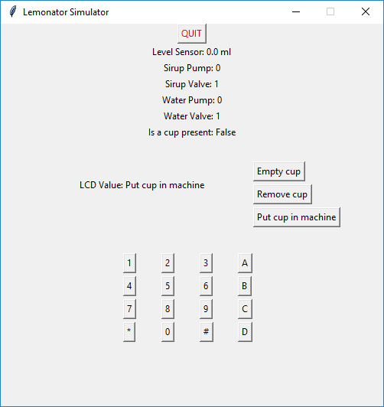

De volgende afbeelding laat zien hoe de simulator er uit zag nadat een kopje in de machine was gezet (Afbeelding 2).

Afbeelding 1: Simulator na opstarten

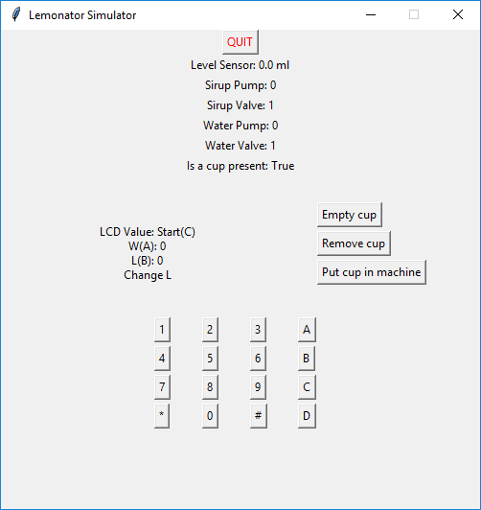De derde afbeelding laat het moment zien waarop de machine klaar was om het vullen te starten met de C knop op de keypad (Afbeelding 3). De hoeveelheden waren ingevuld.

Vervolgens laten afbeeldingen 4 en 5 zien dat de pompen correct aangaan wanneer het systeem het kopje aan het vullen is met limonade (Afbeelding 4, Afbeelding 5). Bij afbeelding 4 is de pomp wel aan maar is de foto genomen in de “ramp up” tijd van de pompen. Zodoende is de “Sensor Level: “ waarde niet omhoog gegaan.

Als laatst hebben we de simulator wanneer hij klaar is met het drankje maken (Afbeelding 6).

Afbeelding 2: Simulator nadat er een kopje in zit

## ../../../../../../../Downloads/Ready%20to%20pConclusie

De simulator werkt naar verwachting. Het laat de verwachte waardes zien voor de lcd, pompen en valves.

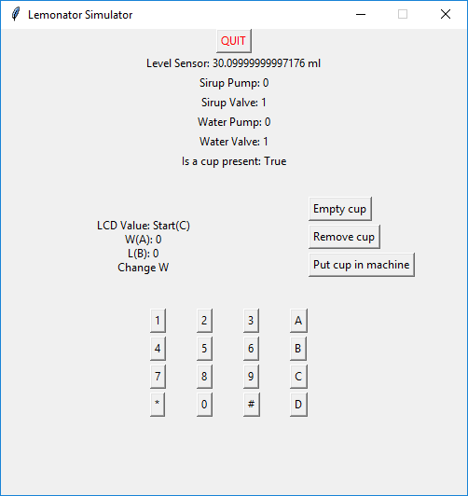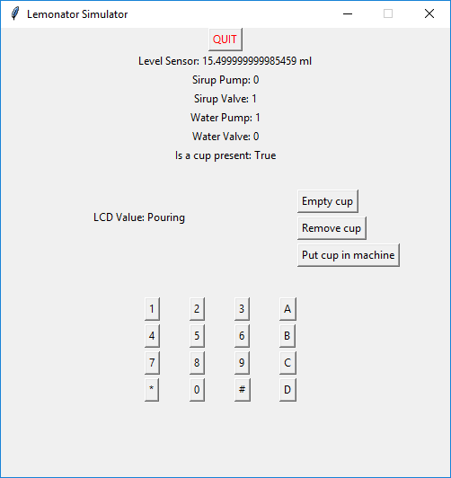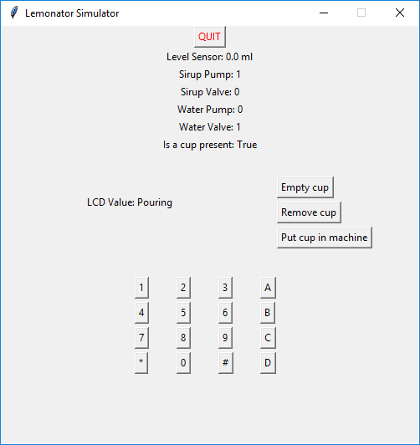

Afbeelding 6: Pompen staan uit, valves zijn open, het vloeistof level in het kopje is ongeveer 30

Afbeelding 5: Water pomp staat aan, water valve staat dicht

Afbeelding 4: Limonade pomp staat aan, limonade valve staat dicht

Afbeelding 3: Klaar om een drankje te maken